ANEXO FORMATO COMPONENTE FORMATIVO

PROGRAMA DE FORMACIÓN | Técnico en Asesoría comercial

COMPETENCIA | 220501046. Utilizar herramientas informáticas de acuerdo con las necesidades de manejo de información. | RESULTADOS DE APRENDIZAJE | 220501046-01. Seleccionar herramientas de tecnologías de la información y la comunicación (TIC), de acuerdo con las necesidades identificadas.  220501046-02. Usar herramientas TIC, de acuerdo con los requerimientos, manuales de funcionamiento, procedimientos y estándares.  220501046-03. Verificar los resultados obtenidos, de acuerdo con los requerimientos.  220501046-04. Implementar buenas prácticas de uso, de acuerdo con la tecnología empleada.

NÚMERO DEL COMPONENTE FORMATIVO | 01
NOMBRE DEL COMPONENTE FORMATIVO | Tecnologías de la Información y la Comunicación (TIC)
BREVE DESCRIPCIÓN | En este componente se abordará la selección, uso y verificación de herramientas de Tecnologías de la Información y la Comunicación (TIC), orientadas a la gestión eficiente de la información. Se desarrollarán conocimientos para aplicar procedimientos, estándares, manuales de funcionamiento y buenas prácticas, de acuerdo con los requerimientos tecnológicos, las necesidades identificadas y el contexto del proceso comercial.
PALABRAS CLAVE | Comunicación – Herramientas – Información – Tecnología – TIC

ÁREA OCUPACIONAL | 6 - VENTAS Y SERVICIOS
IDIOMA | Español.

TABLA DE CONTENIDOS
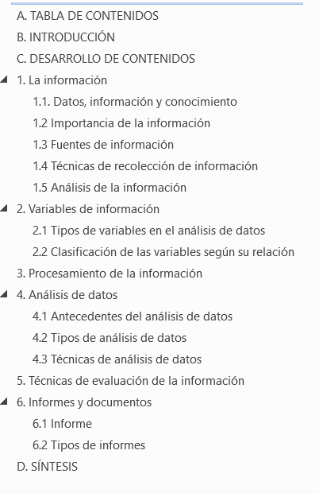
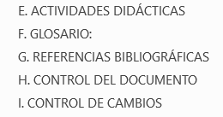

INTRODUCCIÓN

La información constituye un recurso fundamental para el desarrollo de los procesos comerciales y la toma de decisiones, ya que permite interpretar situaciones, identificar necesidades y reducir la incertidumbre. En este componente se abordarán los conceptos de datos, información y conocimiento, su importancia y fuentes, así como las técnicas para su recolección. También se estudiarán las variables, sus tipos y clasificación como elementos necesarios para organizar y comprender la información.

Asimismo, se desarrollarán aspectos relacionados con el procesamiento y análisis de datos, considerando sus antecedentes, tipos y principales técnicas de análisis. Estos conocimientos se complementarán con técnicas de evaluación y con la elaboración de informes y documentos, de manera que la información recopilada y procesada pueda presentarse de forma organizada, pertinente y útil para apoyar la toma de decisiones en el contexto comercial.

DESARROLLO DE CONTENIDOS

La información

En la actualidad, la información es un recurso esencial para las personas y las organizaciones. Las decisiones relacionadas con clientes, productos, ventas, mercados y servicios requieren información pertinente y confiable.

El crecimiento de internet, las redes sociales, las plataformas digitales y las herramientas tecnológicas ha incrementado considerablemente la cantidad de información disponible y la velocidad con la que esta se genera y comparte.

Sin embargo, disponer de grandes cantidades de información no significa necesariamente estar mejor informado. En los entornos digitales circulan contenidos confiables junto con información desactualizada, imprecisa, sesgada o falsa. Por esta razón, además de acceder a la información, es necesario desarrollar la capacidad para seleccionarla, verificarla, organizarla, procesarla y analizarla antes de utilizarla para tomar decisiones.

 | Por ejemplo, conocer las preferencias de los clientes, el comportamiento de las ventas, las características de la competencia o las tendencias del mercado puede contribuir a identificar oportunidades y anticipar posibles riesgos. Para comprender cómo se obtiene este conocimiento, es necesario diferenciar inicialmente los conceptos de dato, información y conocimiento.

Datos, información y conocimiento
Aunque los términos dato, información y conocimiento suelen utilizarse como si fueran equivalentes, representan diferentes niveles dentro del proceso de gestión de la información. Un dato es una representación básica de un hecho, característica o situación. Puede expresarse mediante números, palabras, fechas, categorías o registros. Por sí solo, un dato puede tener un significado limitado.

Por ejemplo, registrar que durante una jornada se vendieron 35 unidades de un producto constituye un dato.  La información se obtiene cuando los datos se organizan, relacionan y contextualizan para adquirir significado. Si se establece que las 35 unidades vendidas representan un aumento frente a las 20 unidades comercializadas el día anterior, los datos permiten comprender mejor lo ocurrido. | 

El conocimiento surge cuando la información se interpreta y se utiliza para comprender una situación o fundamentar una decisión. Siguiendo el ejemplo anterior, identificar que el incremento de las ventas coincidió con una promoción puede aportar conocimiento para evaluar la efectividad de esa estrategia comercial.

Figura 1. Proceso de transformación de datos en conocimiento para la toma de decisiones

1.2 Importancia de la información

La información permite comprender situaciones, identificar problemas, reconocer oportunidades y reducir la incertidumbre al momento de tomar decisiones. Su utilidad depende de características como la pertinencia, confiabilidad, actualidad, claridad y oportunidad.

Contar con información adecuada facilita conocer las necesidades y expectativas de los clientes, analizar el comportamiento de las ventas, identificar cambios en el mercado, evaluar resultados y orientar acciones comerciales.

 | Por ejemplo, analizar las consultas y compras realizadas por los clientes puede ayudar a determinar cuáles productos tienen mayor demanda y cuáles requieren nuevas estrategias de promoción.  Por esta razón, no se trata solamente de recopilar información, sino de determinar qué información se necesita, dónde obtenerla y cómo utilizarla de manera responsable.

1.3 Fuentes de información
Una fuente de información es cualquier recurso del cual pueden obtenerse datos o conocimientos necesarios para responder una necesidad específica. Estas fuentes pueden ser personas, documentos, bases de datos, sistemas de información, publicaciones, sitios web, registros empresariales, estudios o plataformas digitales.
De acuerdo con el origen de la información, pueden distinguirse principalmente:

Fuentes primarias: proporcionan información obtenida directamente de personas, situaciones o hechos relacionados con el propósito del estudio. Algunos ejemplos son las encuestas, entrevistas, observaciones, formularios, grupos focales y registros obtenidos directamente de clientes. | Fuentes secundarias: contienen información que ya ha sido recopilada, organizada, analizada o publicada previamente. Entre ellas se encuentran informes, artículos, libros, estadísticas oficiales, bases de datos, estudios de mercado y documentos institucionales.

Antes de utilizar una fuente es importante valorar aspectos como su autoría, actualidad, propósito, pertinencia y confiabilidad. Esta verificación adquiere especial importancia cuando la información procede de internet o de redes sociales.

1.4 Técnicas de recolección de información

La recolección de información consiste en obtener de manera organizada los datos necesarios para responder a un propósito previamente establecido; la técnica utilizada dependerá del tipo de información requerida, las características de la población y los recursos disponibles. 

Para recolectar información se pueden utilizar diferentes técnicas, cuya elección depende del propósito y del tipo de datos que se necesitan obtener. Las principales son:

- Observación: consiste en registrar hechos, situaciones o comportamientos tal como ocurren.
- Entrevista: permite obtener información mediante una conversación orientada por preguntas.
- Encuesta: recopila información de varias personas mediante un conjunto de preguntas previamente definidas.
- Grupo focal: reúne a varias personas para conocer y analizar sus opiniones, experiencias o percepciones sobre un tema.
- Revisión documental: permite recopilar información existente en documentos, informes, registros, bases de datos y otras fuentes disponibles.

Actualmente, estas técnicas también pueden apoyarse en herramientas TIC como formularios digitales, hojas de cálculo, sistemas de gestión de clientes (CRM), plataformas de comercio electrónico y otras aplicaciones para registrar y organizar información.

La técnica seleccionada debe permitir obtener datos pertinentes, suficientes y confiables, procurando además respetar la privacidad y el tratamiento adecuado de la información recopilada.

1.5 Análisis de la información

Una vez recopilados y organizados los datos, es necesario analizarlos para identificar patrones, relaciones, diferencias o tendencias que permitan comprender una situación y obtener conclusiones útiles. El tipo de análisis dependerá de las características de la información y del propósito establecido.

El análisis cualitativo trabaja principalmente con información expresada mediante palabras, opiniones, experiencias, percepciones o comportamientos. Busca comprender significados, razones y características de una situación. Por ejemplo, analizar los comentarios de los clientes para identificar las principales razones de satisfacción o inconformidad con un servicio. | 

El análisis cuantitativo, por su parte, utiliza datos numéricos y procedimientos estadísticos para medir, comparar e identificar tendencias. Por ejemplo, calcular el porcentaje de clientes satisfechos, comparar las ventas mensuales o determinar cuáles productos presentan mayor participación en las ventas.

Ambos enfoques pueden complementarse. Mientras los datos cuantitativos permiten establecer cuánto, con qué frecuencia o en qué proporción ocurre algo, la información cualitativa contribuye a comprender cómo y por qué ocurre. Su adecuada utilización facilita transformar los datos recopilados en información útil para la toma de decisiones comerciales.

2. Variables de información

Una variable es una característica que puede tomar diferentes valores entre personas, productos, situaciones o periodos de tiempo; las variables permiten organizar la información recopilada y establecer qué aspectos serán analizados o comparados.
 | Por ejemplo, al estudiar el comportamiento de los clientes de un establecimiento comercial pueden considerarse variables como la edad, medio de pago, frecuencia de compra, nivel de satisfacción, cantidad de productos adquiridos o valor de la compra. Cada una aporta información diferente y puede requerir una forma particular de registro y análisis.

Identificar correctamente las variables es importante porque permite determinar qué datos se necesitan, cómo deben recolectarse, cómo pueden organizarse y qué tipo de análisis es adecuado realizar.

2.1 Tipos de variables en el análisis de datos

De acuerdo con la naturaleza de los datos que representan, las variables pueden clasificarse en cualitativas y cuantitativas.
Variables cualitativas: representan características, cualidades o categorías que no se expresan principalmente como cantidades numéricas.
- Por ejemplo: tipo de cliente, medio de pago, canal de compra o nivel de satisfacción.
Variables cualitativas pueden ser: | Nominales: agrupan la información en categorías sin establecer un orden entre ellas. Ejemplo: medio de pago: efectivo, tarjeta o transferencia.
Variables cualitativas pueden ser: | Ordinales: utilizan categorías que pueden organizarse siguiendo un orden. Ejemplo: nivel de satisfacción: bajo, medio o alto.

Variables cuantitativas: representan cantidades que pueden expresarse mediante valores numéricos y sobre las cuales es posible realizar operaciones matemáticas.
- Por ejemplo: número de compras, edad, valor de una venta o tiempo de atención.
Variables cuantitativas pueden ser: | Discretas: toman valores que generalmente resultan de un conteo. Ejemplo: número de productos comprados: 1, 2, 3 o más.
Variables cuantitativas pueden ser: | Continuas: pueden tomar diferentes valores dentro de un intervalo y normalmente se obtienen mediante una medición. Ejemplo: tiempo de atención de un cliente o peso de un producto.

Esta clasificación ayuda a determinar la manera más adecuada de registrar, organizar, representar y analizar los datos.

2.2 Clasificación de las variables según su relación

Cuando el propósito del análisis es estudiar si un factor puede estar relacionado con un determinado resultado, las variables también pueden clasificarse como independientes y dependientes.
La variable independiente corresponde al factor que se considera explicativo o que puede influir sobre otro. Por ejemplo, una empresa desea analizar si el porcentaje de descuento ofrecido en una promoción influye en las ventas.
La variable dependiente corresponde al resultado que se analiza para determinar si presenta cambios asociados con la variable independiente.
La relación podría expresarse de manera sencilla así:
Figura 2. Relación entre variable independiente y variable dependiente

Es importante señalar que encontrar una relación entre dos variables no demuestra automáticamente que una sea la causa de la otra. Para establecer una relación causal se requiere un análisis más riguroso y considerar otros factores que puedan influir en los resultados.

3. Procesamiento de la información
Comprende las actividades mediante las cuales los datos recolectados se revisan, organizan y preparan para su posterior análisis. Su finalidad es transformar datos dispersos o sin organizar en información estructurada que pueda ser interpretada y utilizada para apoyar la toma de decisiones.
 | Por ejemplo, si una empresa desea conocer la satisfacción de sus clientes, primero debe establecer qué necesita conocer, seleccionar a quiénes consultará y definir cómo recopilará sus respuestas. Una vez obtenidos los datos, estos deben ser revisados y organizados antes de realizar el análisis.
Antes de iniciar este proceso es necesario tener claridad sobre el propósito de la información, identificar las personas, situaciones o fuentes de las cuales se obtendrán los datos y seleccionar las técnicas e instrumentos adecuados para su recolección.
Figura 3. Etapas del procesamiento de la información
Durante la revisión y depuración se identifican datos incompletos, duplicados, inconsistentes o incorrectos. Posteriormente, la información se clasifica y organiza según las variables definidas y puede registrarse en tablas, hojas de cálculo, bases de datos u otras herramientas TIC.
Un adecuado procesamiento permite disponer de información ordenada, consistente y útil, facilitando el análisis posterior y disminuyendo el riesgo de tomar decisiones basadas en datos incompletos o mal organizados.

4. Análisis de datos

Es el proceso de examinar, organizar, comparar e interpretar datos con el propósito de obtener información útil para comprender una situación y apoyar la toma de decisiones. Una vez que los datos han sido recolectados, revisados y organizados, es posible identificar comportamientos, tendencias, diferencias, relaciones o situaciones que requieren atención.
En el contexto comercial, el análisis de datos permite responder preguntas como:
- ¿qué productos tienen mayor demanda?
- ¿qué características tienen los clientes?
- ¿cómo se comportan las ventas?
- ¿cuáles son las principales causas de insatisfacción?
- ¿qué acciones podrían contribuir a mejorar los resultados?
Para responderlas pueden utilizarse procedimientos estadísticos, herramientas digitales y diferentes técnicas de análisis, según el tipo y la cantidad de datos disponibles.

4.1 Antecedentes del análisis de datos

Corresponden a información, estudios, informes, registros o análisis realizados previamente sobre un tema relacionado con la situación que se desea estudiar. Su consulta permite conocer qué información existe, identificar resultados anteriores y disponer de elementos que ayuden a orientar el análisis actual.

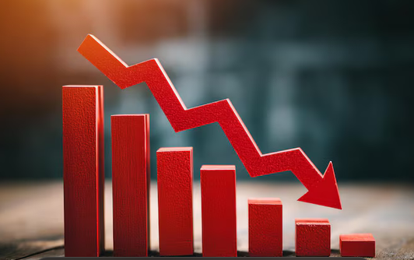 | Por ejemplo, antes de analizar la disminución de las ventas de un producto, pueden consultarse informes comerciales de periodos anteriores, registros de ventas, estudios de mercado, reportes de satisfacción del cliente o información sobre el comportamiento del sector.

Al revisar los antecedentes es conveniente identificar:
- Autor o entidad responsable: permite reconocer quién elaboró la información.
- Propósito: indica qué situación o problema fue estudiado.
- Periodo y contexto: permite establecer cuándo y dónde se obtuvo la información.
- Datos y fuentes utilizadas: ayudan a determinar de dónde procede la información.
- Metodología: explica cómo se recopilaron y analizaron los datos.
- Principales resultados: permiten identificar hallazgos relacionados con el análisis que se está realizando.
- Pertinencia y actualidad: ayudan a determinar si la información continúa siendo útil para el propósito establecido.
La revisión de antecedentes evita comenzar el análisis sin información previa y proporciona un punto de referencia para comparar los nuevos resultados.

4.2 Tipos de análisis de datos

El tipo de análisis se selecciona de acuerdo con el propósito y las preguntas que se desean responder. Entre los principales se encuentran el descriptivo, diagnóstico, predictivo y prescriptivo.
- Análisis descriptivo: ¿qué ocurrió?
Permite organizar y resumir los datos para conocer las características de una situación. Puede utilizar cantidades, porcentajes, promedios, tablas o gráficos. Por ejemplo, determinar cuáles fueron los productos más vendidos durante el último mes.
- Análisis diagnóstico: ¿por qué ocurrió?
Busca identificar posibles factores asociados con un resultado o comportamiento. Para ello se comparan variables, periodos, segmentos u otras características. Por ejemplo, analizar si una disminución en las ventas coincide con cambios en el precio, disponibilidad del producto o comportamiento de los clientes.
- Análisis predictivo: ¿qué podría ocurrir?
Utiliza datos históricos y patrones identificados para estimar posibles comportamientos futuros. Por ejemplo, utilizar las ventas de periodos anteriores para estimar la demanda de un producto durante una próxima temporada. Las predicciones representan estimaciones y no garantizan que un resultado ocurra.
- Análisis prescriptivo: ¿qué se podría hacer?
Utiliza los resultados obtenidos para comparar alternativas y orientar acciones que permitan alcanzar un objetivo. Por ejemplo, analizar diferentes estrategias de promoción para determinar cuál podría contribuir mejor al incremento de las ventas.
De esta manera, el análisis de datos no se limita a describir resultados, sino que puede avanzar hacia la comprensión de una situación y la selección de alternativas para la toma de decisiones.

4.3 Técnicas de análisis de datos

Son procedimientos utilizados para organizar, explorar, comparar e interpretar los datos con el propósito de obtener información relevante. La técnica seleccionada dependerá del objetivo del análisis, del tipo de variables y de la cantidad y calidad de los datos disponibles.
Entre las técnicas que pueden aplicarse se encuentran:
- Tabulación: organiza los datos en tablas para facilitar su lectura y comparación.
- Distribución de frecuencias: permite establecer cuántas veces aparece determinado valor o categoría.
- Porcentajes y proporciones: facilitan la comparación entre categorías o grupos.
- Medidas de tendencia central: la media, mediana y moda permiten identificar valores representativos de un conjunto de datos.
- Medidas de dispersión: permiten determinar qué tanto varían los datos respecto a un valor central.
- Análisis comparativo: permite identificar semejanzas, diferencias o cambios entre periodos, productos, clientes u otras categorías.
- Análisis de tendencias: ayuda a identificar patrones de crecimiento, disminución o estabilidad a través del tiempo.
- Cruce de variables: permite explorar posibles relaciones entre dos o más características, por ejemplo, entre edad del cliente y canal de compra preferido.
Actualmente, las herramientas TIC facilitan estas actividades mediante hojas de cálculo, bases de datos, sistemas de gestión de clientes (CRM), herramientas de inteligencia de negocios y aplicaciones para la representación y análisis de información.
- Big data y minería de datos
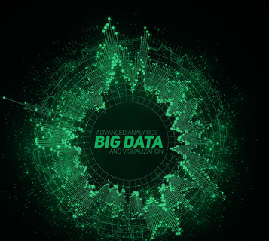
Cuando las organizaciones manejan grandes cantidades de información también pueden emplearse conceptos y técnicas más avanzadas, como big data y minería de datos (data mining). Aunque están relacionados, no significan lo mismo.
El big data hace referencia a conjuntos de datos cuyo volumen, variedad o velocidad de generación pueden requerir tecnologías especializadas para su almacenamiento, procesamiento y análisis. Estos datos pueden proceder, por ejemplo, de transacciones comerciales, plataformas digitales, dispositivos, aplicaciones o interacciones de los clientes.
La minería de datos, por su parte, comprende técnicas orientadas a explorar conjuntos de datos para descubrir patrones, relaciones o tendencias que pueden no ser evidentes inicialmente. Por ejemplo, una empresa podría analizar sus registros de compra para identificar productos que suelen adquirirse conjuntamente o determinados comportamientos de sus clientes.
Por tanto, una diferencia sencilla es que big data se relaciona principalmente con las características y gestión de grandes conjuntos de datos, mientras que la minería de datos se orienta a descubrir información y patrones útiles contenidos en los datos. | 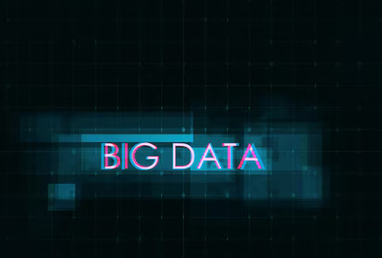

En ambos casos, la tecnología facilita el procesamiento y análisis, pero la calidad de los resultados continúa dependiendo de aspectos fundamentales como la calidad de los datos, la técnica seleccionada y la adecuada interpretación de los resultados.
Para ampliar la comprensión sobre el uso de las TIC en la gestión de la información, se invita a consultar el pódcast, en el que se presenta, mediante una situación del contexto comercial, cómo los datos pueden transformarse en información útil para apoyar la toma de decisiones.
- Del dato a la decisión: el poder de la información en las ventas
PÓDCAST

5. Técnicas de evaluación de la información

Una vez recolectada, organizada y analizada la información, es necesario evaluarla antes de utilizarla o comunicar sus resultados. La evaluación permite determinar si la información reúne las condiciones necesarias para responder al propósito establecido y servir de apoyo a una decisión.
Evaluar la información implica revisar tanto la calidad de los datos como la confiabilidad de las fuentes y la coherencia de los resultados obtenidos. Una información abundante no necesariamente es útil; debe ser pertinente, comprensible, actual y suficientemente confiable para el contexto en el que será utilizada.
Para realizar esta evaluación pueden considerarse los siguientes criterios:
- Pertinencia: determina si la información está relacionada directamente con el propósito o necesidad establecida.
- Confiabilidad: permite establecer si la información procede de fuentes reconocidas o verificables y si fue obtenida mediante procedimientos adecuados.
- Actualidad: comprueba si la fecha o periodo de la información es apropiado para el análisis que se realiza.
- Exactitud: permite revisar si los datos son correctos y están libres de errores que puedan afectar su interpretación.
- Suficiencia: establece si la cantidad y el nivel de detalle de la información permiten responder a la necesidad planteada.
- Coherencia: verifica que los datos y resultados mantengan una relación lógica y que no existan contradicciones sin explicación.
- Objetividad: permite identificar si la información presenta los hechos de manera equilibrada o si existen intereses, opiniones o sesgos que puedan influir en su contenido.
 | Por ejemplo, si un asesor desea conocer las preferencias de los clientes, no sería suficiente utilizar comentarios publicados hace varios años o información procedente de una fuente desconocida. Será necesario comprobar que los datos sean actuales, pertinentes y confiables antes de utilizarlos para orientar una estrategia comercial.

La evaluación también permite detectar datos duplicados, incompletos, inconsistentes o poco confiables, los cuales deben revisarse antes de elaborar conclusiones. De esta manera, se disminuye el riesgo de tomar decisiones basadas en información de baja calidad.

6. Informes y documentos

Después de recolectar, procesar, analizar y evaluar la información, los resultados deben comunicarse de manera organizada. Los informes y documentos permiten registrar y presentar los principales hallazgos de un proceso, facilitando su consulta, comprensión y utilización por parte de las personas interesadas.
Estos documentos pueden utilizarse para comunicar resultados de ventas, comportamiento de clientes, cumplimiento de metas, niveles de satisfacción, novedades del servicio, inventarios o resultados de estudios de mercado. Su contenido y extensión dependerán del propósito, del destinatario y del tipo de información que deba comunicarse.

6.1 Informe
Es un documento que presenta de manera organizada información relacionada con una actividad, situación, problema o proceso. Su finalidad puede ser informar, describir resultados, analizar una situación, sustentar conclusiones o apoyar la toma de decisiones.
Para que un informe cumpla adecuadamente su propósito debe reunir algunas características.
Tabla 1. Características esenciales de un informe
Característica | Descripción
Claridad | Utiliza un lenguaje comprensible y adecuado para el destinatario.
Coherencia | Organiza las ideas y los datos siguiendo una secuencia lógica.
Confiabilidad | Emplea datos y fuentes que pueden ser comprobados.
Objetividad | Fundamenta las afirmaciones en datos, hechos y evidencias verificables.
Pertinencia | Incluye información relacionada directamente con el propósito del informe.
Precisión | Presenta la información necesaria y evita ambigüedades o datos irrelevantes.
Presentación adecuada | Organiza el contenido y emplea tablas, gráficos u otros recursos cuando facilitan su comprensión.

La estructura puede variar según su finalidad. No obstante, un informe generalmente incluye:
- Identificación o título
- Introducción o propósito
- Desarrollo o presentación de resultados
- Conclusiones
- Recomendaciones (cuando corresponda)
- Fuentes consultadas.
Por ejemplo, un informe sobre satisfacción del cliente podría explicar el propósito de la medición, presentar los resultados obtenidos mediante una encuesta, analizar los principales hallazgos y finalizar con conclusiones y recomendaciones para mejorar el servicio.

6.2 Tipos de informes
Los informes pueden clasificarse según su finalidad y el tipo de información que comunican. En el ámbito administrativo y comercial son frecuentes los siguientes:
- Informe descriptivo: presenta hechos, características o resultados de una situación sin profundizar necesariamente en sus causas. Ejemplo: informe mensual de ventas.
- Informe analítico: además de presentar información, establece relaciones, interpreta resultados e identifica posibles causas o implicaciones. Ejemplo: análisis de la disminución de ventas durante un periodo.
- Informe técnico: comunica procedimientos, resultados o hallazgos relacionados con una actividad específica utilizando información especializada.
- Informe ejecutivo: sintetiza los aspectos más relevantes de un análisis para facilitar una lectura rápida y apoyar la toma de decisiones.
- Informe de gestión: presenta las actividades desarrolladas, resultados obtenidos, cumplimiento de metas y aspectos que requieren seguimiento.
La elección del tipo de informe dependerá principalmente de qué se desea comunicar, quién recibirá la información y para qué será utilizada.
En todos los casos, la calidad del informe depende de la calidad de la información que lo sustenta. Por ello, los datos deben haber sido previamente recolectados, procesados, analizados y evaluados. Un informe bien elaborado convierte los resultados del análisis en información comprensible y útil para orientar las acciones y la toma de decisiones de una organización.

SÍNTESIS
La gestión de la información comprende un conjunto de procesos que permiten recolectar, organizar, procesar, analizar y evaluar datos para transformarlos en información útil. Para ello, es necesario reconocer las fuentes y variables, aplicar técnicas de análisis, valorar la calidad de la información y comunicar los resultados mediante informes y documentos que faciliten su comprensión y apoyen la toma de decisiones en el contexto comercial.

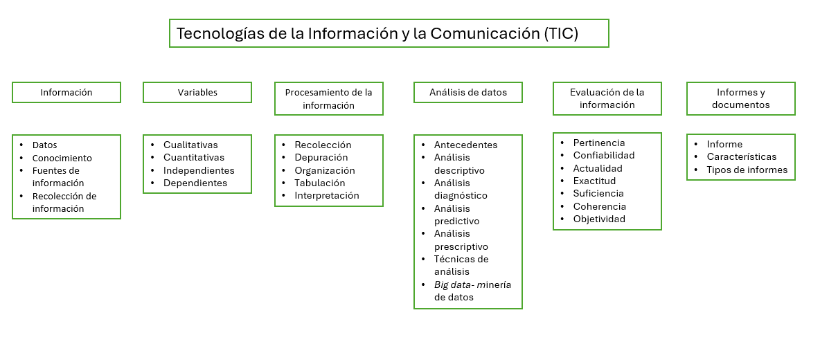

ACTIVIDADES DIDÁCTICAS
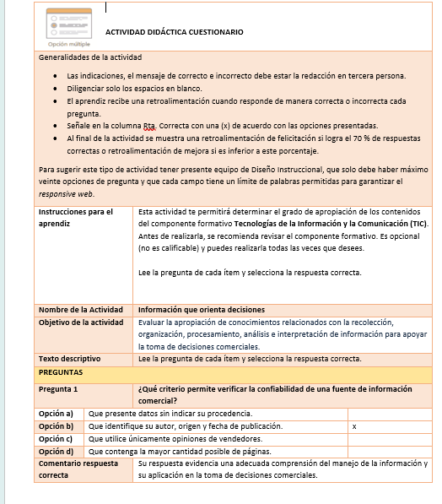

GLOSARIO:
TÉRMINO | SIGNIFICADO
Análisis de datos | Proceso de examinar, organizar, comparar e interpretar datos para identificar comportamientos, tendencias o relaciones y obtener información útil para la toma de decisiones.
Base de datos | Conjunto organizado de datos almacenados de manera estructurada para facilitar su registro, consulta, actualización y utilización.
Conocimiento | Resultado de interpretar y utilizar la información para comprender una situación, generar aprendizajes o fundamentar una decisión.
Datos | Representaciones básicas de hechos, características o situaciones que pueden expresarse mediante números, palabras, fechas, categorías o registros.
Encuesta | Técnica de recolección que utiliza preguntas previamente definidas para obtener información de un grupo de personas.
Entrevista | Técnica de recolección de información basada en una conversación orientada por preguntas relacionadas con un propósito determinado.
Fuente de información | Recurso del cual pueden obtenerse datos o conocimientos, como personas, documentos, bases de datos, registros, publicaciones o plataformas digitales.
Información | Resultado de organizar, relacionar y contextualizar datos para otorgarles significado y utilidad.
Informe | Documento que presenta de manera organizada información sobre una actividad, situación o proceso para comunicar resultados, conclusiones o recomendaciones.
Minería de datos | Conjunto de técnicas utilizadas para explorar datos e identificar patrones, relaciones o tendencias que pueden aportar información útil.
Observación | Técnica de recolección que consiste en registrar de manera organizada hechos, situaciones o comportamientos relacionados con el propósito establecido.
Procesamiento de la información | Conjunto de actividades mediante las cuales los datos se revisan, depuran, clasifican, organizan y preparan para su análisis e interpretación.
Toma de decisiones | Proceso de seleccionar una alternativa o acción a partir del análisis de información pertinente y confiable.
Variable cualitativa | Característica que representa cualidades o categorías, como el tipo de cliente, medio de pago o nivel de satisfacción.
Variable cuantitativa | Característica expresada mediante valores numéricos que pueden medirse o contarse, como número de compras, edad o valor de una venta.

REFERENCIAS BIBLIOGRÁFICAS

Espinoza Freire, E. E. (2018). Las variables y su operacionalización en la investigación educativa. Conrado, 14(65), 39–49.
Hernández-Sampieri, R., & Mendoza Torres, C. P. (2018). Metodología de la investigación: Las rutas cuantitativa, cualitativa y mixta. McGraw-Hill Education.
IBM. (2025). Data quality dimensions. IBM.
IBM. (s. f.). Data quality dimensions. IBM Documentation.
IBM. (s. f.). Managing data quality. IBM Documentation.
Lind, D. A., Marchal, W. G., & Wathen, S. A. (2019). Estadística aplicada a los negocios y la economía (17.ª ed.). McGraw-Hill Education.
QuestionPro. (s. f.). Análisis de datos. QuestionPro.
QuestionPro. (2026). Análisis descriptivo: Qué es y mejores consejos para investigadores. QuestionPro.
SAS Institute Inc. (s. f.). Minería de datos: Qué es y por qué es importante. SAS.
Comisión Económica para América Latina y el Caribe. (s. f.). Biblioguías: Gestión del conocimiento (GDC): Datos, información y conocimiento. CEPAL.

CONTROL DEL DOCUMENTO
 | Nombre | Cargo | Dependencia  (Para el SENA indicar Regional y Centro de Formación) | Fecha
Autor (es) | Javier del Carmen Martínez Pérez | Instructor Técnico | Regional Bolívar - Centro de Comercio y Servicio | Septiembre 2021

CONTROL DE CAMBIOS
 | Nombre | Cargo | Dependencia | Fecha | Razón del Cambio
Autor (es) | Sandra Paola Morales Páez | Evaluadora instruccional | Centro Agroturístico – Regional Santander | Octubre 2026 | Adaptación a ambientes virtuales de aprendizaje AVA, según lineamientos del Ecosistema - SENA

